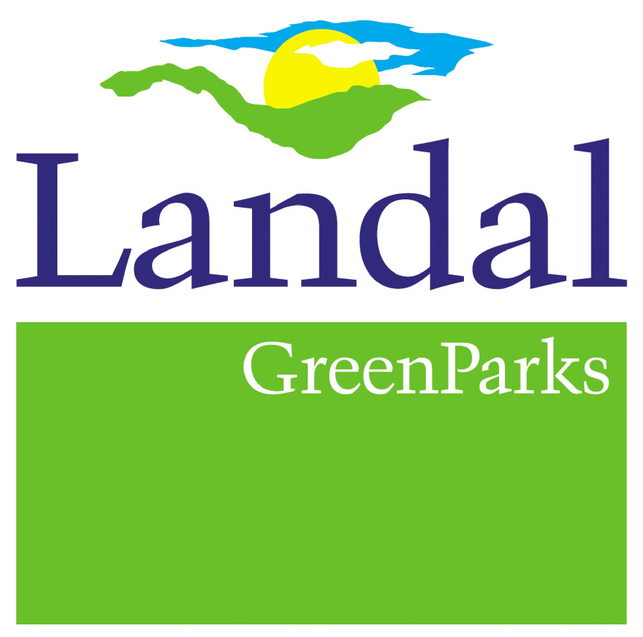

PRESSEINFORMATION

Neuer Landal-Ferienpark in Friesland – Angeln vor der eigenen Haustür

Der Ferienpark-Spezialist Landal ist jetzt im holländischen Friesland mit einem neuen Ferienpark vertreten. Die 32 Wasservillen von Landal Waterpark Terherne liegen direkt am Terhenster Weiher – Badespaß oder Angeln ist direkt vom eigenen Bootsteg aus möglich.
Im Herzen Frieslands, umgeben von Naturlandschaften und Seen, liegt der neue Ferienpark Landal Waterpark Terherne. Auf insgesamt 1,5 Hektar Fläche bieten 32 frei stehende Wasservillen auf 100 bis 120 Quadratmetern Platz für vier bis acht Personen. Das Wohnzimmer lädt mit einer Sitz- und Essecke, Flatscreen-TV und DVD-, Radio/CD-Spieler sowie Blick auf den See zum Entspannen ein. Die offene Küche, unter anderem ausgestattet mit einer Kombi-Mikrowelle und Geschirrspülmaschine, eignet sich für gesellige Kochabende. Die Häuser der Luxus-Kategorien verfügen über eine eigene Sauna und Sonnenbank. Highlight: Die Terrasse hat einen eigenen Anlegesteg am Terhenster Weiher mit einer direkten Wasserstraße zum See Sneekermeer. Dies lädt zu Freizeitaktivitäten wie Schwimmen, Segeln, Rudern und Kanu oder Motorboot fahren ein. Angelfreunde (mit Angelschein) werfen direkt am Haus ihre Rute aus. Über den parkeigenen Bootsverleih können Urlauber mit dem Segel-Arrangement sogar ihr eigenes Boot buchen und direkt vom eigenen Anlegesteg in See stechen.
Auch an Land mangelt es nicht an Freizeitmöglichkeiten: Landal Waterpark Terherne ist zu Fuß nur wenige Minuten vom friesischen Dorf Terherne entfernt. Dieses ist aus der niederländischen Jugendliteratur als „Chamäleondorf“ bekannt und ein beliebtes Ausflugsziel. Für einen Stadtspaziergang bietet sich das circa 20 Kilometer entfernte Sneek mit seiner historischen Altstadt an.
Laut den aktuellsten Bewertungen des niederländischen Hotelbewertungsportals Zoover gehört der Park zu den drei besten Ferienparks der Niederlande.
Weitere Informationen auf: www.landal.de/terherne

Weitere Informationen unter www.landal.de oder bei der Reservierungszentrale von Landal GreenParks:

Tel. 01806 - 700 730 (0,20 EUR/Min. aus dem Festnetz; mobil max. 0,60 EUR/Min.) aus Deutschland
0820 - 988 330 (0,20 EUR/Min.) aus Österreich
Fax: 0651-43660307
E-Mail: info@landal.de
Facebook: www.facebook.com/landalferienparks

Geschäftszeiten: Montag bis Freitag: 09:00 - 21:00 Uhr, Samstag, Sonn- und Feiertage: 10:00 - 15:00 Uhr

Buchung auch im Reisebüro

Zu den 74 Ferienparks von Landal GreenParks zählen 51 in den Niederlanden, zehn in Deutschland, drei in Belgien, einer in Tschechien, sechs in Österreich, zwei in der Schweiz und einer in Ungarn. Die Palette der Unterkünfte umfasst insgesamt rund 12.000 Ferienhäuser und -wohnungen. Sieben der Parks bieten zudem Campingplätze und Luxus-Mobilheime. Landal verzeichnet jährlich 2,1 Millionen Gäste mit rund elf Millionen Übernachtungen. Das Unternehmen ist Teil der amerikanischen Holding-Gesellschaft Wyndham Worldwide, die auf die Bereiche Hotellerie und Ferienhäuser spezialisiert ist.
Landal steht für „Urlaub im grünen Bereich" – unbeschwerte Ferien mit zahlreichen Freizeitangeboten inmitten der Natur. Die Parks sind individuell eingebunden in die jeweilige Region mit ihren charakteristischen Eigenschaften. Weitläufigkeit für viel Ruhe und ein gutes Preis-Leistungs-Verhältnis sind weitere Gemeinsamkeiten der Ferienparks, die vor allem bei Familien mit Kindern beliebt sind. Wetterunabhängigen Urlaubsspaß bieten ganzjährig geöffnete Einrichtungen wie Schwimmbäder, Indoor-Spielparadiese oder Restaurants. Gleichzeitig legt Landal viel Wert darauf, seinen Gästen die lokalen Besonderheiten in den Bereichen Sport, Kultur und Gastronomie näher zu bringen. Immer genießen die Urlauber den Freiraum, die parkeigenen Angebote zu nutzen oder sich mit viel Privatsphäre zu erholen.
Neu-Isenburg, Juni 2013
....................................................................................................................................................................
Kontakt für Rückfragen der Medien:
noble kommunikation, Meltem Yildiz,
Telefon: +49 (0)6102-3666-0, Fax: +49 (0)6102-3666-11, Luisenstraße 7,
D-63263 Neu-Isenburg, e-mail: info@noblekom.de,
Download Text, Fotos + weitere Infos: www.noblekom.de

